软件学报ISSN 1000-9825, CODEN RUXUEW E-mail: jos@iscas.ac.cn
Journal of Software, [doi: 10.13328/j.cnki.jos.000000] http://www.jos.org.cn
©中国科学院软件研究所版权所有. Tel: +86-10-62562563

基于模型转换的大数据变换开发方法
张 天¹， 车开达¹， 刘拨杰¹， 杨宇飞¹
¹(计算机软件新技术国家重点实验室(南京大学),江苏 南京 210023)
通讯作者: 张天, E-mail: ztluck@nju.edu.cn

摘 要: 互联网和物联网每天都产生海量异构数据，传统单机转换已不能满足数据变换的需求，基于商用机器集群的并行计算框架成为大数据变换的首选。基于MapReduce思想的并行计算框架由于其编程模型简单、使用成本低廉等优点，被工业界广泛应用于海量数据变换。然而由于其函数式的编程模型和繁琐的编程细节导致其直接使用难度较高。针对该问题，目前已有许多工作研究简化并行计算框架的使用，并提出了更简单易用的数据处理引擎。但这些引擎都对数据变换关注层面较低，无法屏蔽平台特性和处理细节，导致了使用上存在一定的困难。本文提出了一种基于模型转换理论的大数据变换开发方法，该方法从模型转换的角度去理解数据变换，将数据视为一种模型，将数据变换视为模型转换，利用简单的模型转换逻辑代替底层平台代码细节，从而有效降低使用并行计算框架的难度。基于该方法我们设计实现了一个大数据变换引擎——QE2S，包括一个面向大数据变换的领域特定语言midCore和两层代码生成工具。QE2S可解析QVT-Relation转换规约和Ecore数据模型，并自动生成Spark程序。实验表明该方法可以有效地完成数据变换，并且处理效率没有变差。
关键词: 模型转换;大数据变换;Spark;代码生成

中图法分类号: TP311

Spark Code Generation for Big Data Conversion Based on Model Transformation
ZHANG Tian¹, CHE Kai-Da¹, LIU Bo-Jie¹, YANG Yu-Fei¹
¹(State Key Laboratory for Novel Software Technology (Nanjing University), Nanjing 210023, China)
Abstract: Static software defect prediction is an active research topic in the domain of software engineering data mining. It first aims to design novel code or process metrics, which have strong correlation with the faults in the program modules. It second constructs a software defect prediction model based on the training data, which is gathered after mining software historical repositories. It finally uses the trained model to predict potential defect-proness program modules. The research on software defect prediction can optimize the allocation of testing resources and then improve the quality of software. This survey offers a systematic survey of existing research achievements of the domestic and foreign researchers in recent years. First, a research framework is proposed and three key factors (i.e., metrics, model construction approaches, and issues in datasets) influencing the performance of defect prediction are identified. Next, existing research achievements in these three key factors are discussed in sequence. Furthermore, the existing achievements on a special defect prediction issues (i.e., code change based defect prediction) are summarized. Finally a perspective of the future work in this research area is discussed.
Key words: model transformation; Big Data conversion; Spark; code generation

前言
数据变换是对数据的清理和转换，是把一个或者多个数据集从一种形式转换成另一种形式的过程，它包括数据表现格式的变换、数据模式的变换以数据一些流程化清洗处理等。它在许多的场合都有着很重要的作用。常见的数据变换场景包括数据仓库应用中的ETL过程、商业智能应用中的数据分析和挖掘前的数据预处理过程以及搜索引擎领域大量的分析处理过程，而以上几个典型的应用场景广泛的出现在工业界和科学研究领域。
互联网和物联网的广泛应用产生了海量异构的数据，这对传统的数据变换方法是一个巨大的挑战，单机的处理能力已不能满足大数据变换的需求。以MapReduce[1]思想为核心的并行计算框架，由于其简单的编程模型、低廉的成本和强大的容错性，成为工业界和学术界处理大数据变换的首选。然而各类并行计算框架所特有的编程模型和不同平台差异性造成其应用较为困难。
针对上述问题，很多企业和科研机构都对简化并行计算框架使用做了大量的研究，如Yahoo的Pig[2]、Facebook的Hive[3]、PassLab的Octopus[4][5]和Google的Beam[6]等。它们虽然能在一定程度上降低使用并行计算框架的难度，但这些系统仍存在一些问题：
- 将数据格式变换、模式变换糅合在一起，交织在逻辑实现中，代码不容易编写；
- 抽象层次不够高，用户不能完全脱离对底层系统的关注；
- 对于普通用户而言仍然存在困难。
因此本文提出了一种基于模型转换的大数据变换开发方法。该方法从模型转换的角度理解数据变换，将数据视为模型，将数据变换视为模型转换，开发人员只需先对数据建模，再用模型转换规约描述数据变换。数据建模将解决数据格式变换的问题，在模型转换中来关注数据内容变换的问题，代码生成引擎将根据模型转换规约自动生成特定并行计算平台的程序，然后以该并行计算平台作为执行引擎完成大数据变换的任务。由于数据建模有图形化工具支持，因此该部分较简单；而模型转换描述的抽象层次很高，用户可以完全脱离对底层系统的关注，为普通用户带来很大便利。
基于该方法我们设计了一个两层转换的代码生成框架，它能够将模型转换规约转为中间码，再将这种中间码转为特定并行计算平台程序，这种基于中间码的两层转换设计能更容易的支持新的模型转换规约和新的并行计算平台，从而极大提高系统的可扩展性。在此基础上，我们设计了一套面向大数据变换的领域特定语言(Domain Special Language，简称DSL)——midCore作为中间码，并实现了一个由QVT-Relation模型转换语言到Spark并行计算平台的代码生成引擎。实验表明我们的方法能降低使用并行计算平台处理数据变换的难度，并较好的完成数据变换任务。
本文剩下章节组织如下：第2节给出背景知识以及相关工作介绍；第3节阐述方法的整体框架和相关概念定义；第4节介绍了midCore的设计和相关概念；第5节详细描述了特定平台代码生成引擎的设计和实现；第6节评估了该方法工具的实例研究和实验结果；最后总结全文，并讨论下一步工作。

背景知识及相关工作

背景知识
模型转换[7]是将一种模型转换成另一种模型、或者将同一模型从一种形式转换成另一种形式。模型转换规约是用来刻画转换前后模型之间的映射关系，它描述了一个模型转换中包含的算法与规则。转换规约主要包含三部分信息：1)映射的源端，即要转换什么；2)映射的目标端，即要产生什么；3)映射的执行逻辑，即如何让将输入模型转换成输出模型。模型转换基本原理如图1所示。
模型转换描述语言是专门用来定义转换归约的，目前已经有大量工作针对模型转换描述语言进行研究。从最早基于图语法的转换语言，例如AGG[8]、GReAt[9]等，到现在的专用的模型转换语言，例如ATL[10]、QVT[11]等，模型转换描述语言已经形成了一个庞大的语言家族。
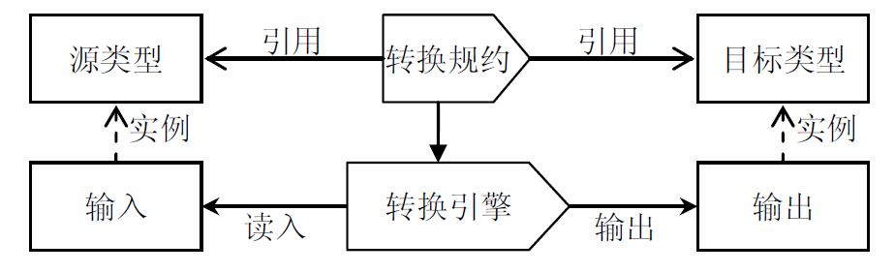
Fig.1 The principle of model transformation
图1 模型转换基本原理
MapReduce是一种并行计算模型，它采用“分而治之”的思想，将大规模数据集切分到集群的多个节点上，将任务分发到这些节点上计算，然后通过汇总各节点的中间结果，得到最终结果。MapReduce将计算类型分为Map和Reduce算子，顾名思义，Map算子对数据集执行映射得到一个新的数据集，Reduce算子对数据集执行归并得到一个汇总结果。
Spark[12]是基于MapReduce思想的通用并行计算框架，主要特点是提供了一个集群的分布式内存抽象RDD(Resilient Distributed Dataset)，并基于RDD提供了两类操作：Transformation和Action。Transformation是用来定义一个新的RDD，包括map、flatmap、filter、join、ReduceByKey等；Action是返回一个结果，包括collect、reduce、count、save等。Spark RDD对内存的抽象和丰富的API，为Spark提供了高性能和易用性，得到工业界和学术界的广泛应用。然而由于Spark基于Scala语言开发，其API具有明显的函数式特点，且其执行具有复杂的序列关系，这都使得编写Spark程序具有较大的难度，对使用者要求较高。

相关工作
随着日常待处理的数据急剧增长，基于MapReduce思想的并行计算框架应用越来越广泛，很多企业和科研机构都在简化并行计算框架使用上做了大量的工作。
为了降低并行计算编程的难度，Apache Hadoop[13]实现了基础的MapReduce编写模型，它基于普通商用计算机集群并行处理海量数据，屏蔽底层网络通信和节点失败等细节，向用户提供了map和reduce接口操作计算数据，极大地简化了并行程序的编写。但其抽象层次低、表达能力有限，需要手工编写代码来完成，使用上难以上手。因此，Yahoo设计实现了Pig，Facebook设计实现了Hive等，它们都用自定义类SQL语言描述数据变换，从而降低编写并行处理程序复杂度。AMPLab设计实现了基于内存计算的Spark通用并行计算框架，它将原有固定的map和reduce过程解耦，使用DAG结构组织数据处理流程，从而较少了并行编程模型的限制；同时它还抽象出一组数据变换的操作，降低了使用并行计算框架的难度；但Spark的API具有明显的函数式编程特点，且其执行具有较复杂的偏序关系，使得直接使用Spark仍具有较大难度。
为了屏蔽不同并行计算平台编程细节，提高并行计算程序的可迁移性。PassLab提出并实现了一个由R语言封装的面向Hadoop、Spark、MPI等多平台并行编程框架Octopus，它能屏蔽不同平台的细节，向用户提供统一的并行编程接口；然而它主要针对基于矩阵的并行计算算法，因此对常见的数据变换支持并不理想。针对多种并行计算框架并存且差异性较大的问题，Apache Beam提供了统一的编程模型，帮助用户创建自己的数据处理流水线，实现可以运行在任意执行引擎之上批处理和流式处理任务，目前该框架仍未推出稳定版本。
Asha Rajbhoj[14]等人提出利用模型驱动开发大数据应用，他们抽象了MapReduce的元模型，并基于该模型描述大数据变换，但该工作抽象层次不高，用户仍然需要关注Hadoop平台特有的map、reduce、job等细节。Amine Benelallam[15]提出了基于MapReduce的ATL模型转换引擎，该工作将特大模型 (Very Large Model，简称VLM) 切割分发，通过map过程完成模型元素的转换，再利用reduce过程汇总模型元素，从而完成VLM转换任务，但该工作仅面向XMI数据文件。

方法框架
本文提出了一种基于模型转换面向大数据变换的开发方法，主要解决了大数据变换开发难度大、平台细节繁琐等问题。本文的方法将将模型转换框架应用到大数据变换任务中，通过对数据建模、使用模型转换规约描述数据变换、利用代码生成技术生成特定平台程序，使该并行计算平台作为模型转换引擎完成大数据变换任务，图2是该方法的整体框架，下面详述方法框架结构及组件作用和交互关系。

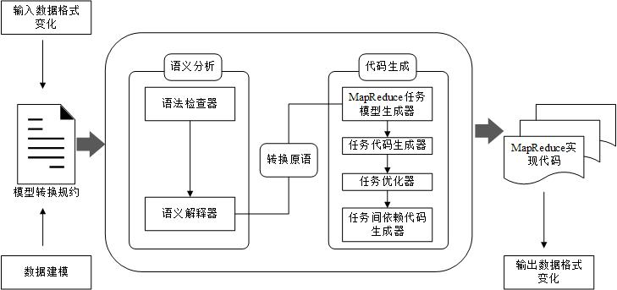
Fig.2 Overall framework
图2 整体框架
如方法框架图所示，由数据模型和模型转换规约作为输入，以特定平台程序作为输出，方法内部以两个代码生成工具和一组转换原语。该方法首先接收用户编写的数据模型和模型转换规约，通过代码生成工具将其转换为平台无关的转换原语，再通过另一个代码生成工具将其转换为平台相关的并行计算程序，并提供给用户使用。用户在并行计算平台上运行方法返回的并行计算程序即可完成大数据变换的任务。
数据模型和模型转换规约是本方法中用户需要提供的两个主要输入。数据模型指的是数据的模式，若将数据视为模型，则数据模型是其元模型。由于数据可以看成类的实例，因此其数据模型可以用数据类来描述。目前已有大量的可视化建模工具用于数据类的建模，因此数据建模相对简单直观。模型转换规约是由用户编写，来描述模型转换逻辑的程序。本文方法对模型转换语言没有限制，只要模型转换规则描述清楚、使用简单即可。
代码生成引擎是本方法的核心，它以数据模型和转换规约作为输入，输出特定并行计算平台的程序用以完成大数据变换的任务。该引擎并没有利用模型转换规约直接生成并行计算平台程序，而是使用了两层的代码生成工具，首先将模型转换规约解析生成转换原语，再将转换原语解析生成特定并行计算平台程序。这种设计能够(1) 将前端数据转换逻辑与后端底层平台代码解耦，可以更好的支持多前端多平台的扩展；(2) 从模型转换规约到底层平台代码的转换复杂且思路变换较大，通过使用中间代码能够更好的衔接两者之间的转换；(3) 对于高级用户而言，可以根据自己任务需求对参数信息进行调整，提高执行效率。
代码生成引擎输出的程序将作为数据变换任务的“转换规约”，它以特定并行计算平台为转换引擎，以数据作为模型实例，通过用户部署即可完成大数据变换的任务。
下面重点介绍一下方法框架中的转换原语。原语通常指的是由一组基本操作组成，用来完成特定功能的指令集合。本文所述的转换原语是一种平台无关的，面向大数据变换的领域特定语言 (Domain Specific Language, 简称DSL)。它既可以复用已有的编程语言，也可以自定义一门面向大数据变换的DSL，但它必须支持对数据模型的描述和数据变换的操作，既能够有效表达数据变换语义，同时不能缺少并行计算的细节。

工具设计与实现
本节基于本文提出的基于模型转换的面向大数据变换的开发方法设计实现了一个大数据变换工具，以说明方法的可行性和有效性。下面将分别介绍各个组件的设计和实现。

数据建模
数据建模是用户获取数据模型的主要步骤。在本方法数据变换中，将数据视为模型，则其元模型是数据的模式，即输入元模型是需要处理的数据的模式，输出元模型是希望处理后得到的数据的模式。将数据视为类的实例，数据的模式也就可以用类结构来描述，因此其建模过程类似于UML类图的构建。
本工具的数据建模部分使用EMF[20]建模工具。EMF全称Eclipse Modeling Framework，它是Eclipse提供的一套建模框架，以Ecore元模型为核心，能够在UML模型、XML模式和Java代码之间相互转换，能够极大提高建模效率和模型代码一致性。用户可以使用EMF的可视化建模工具，编辑UML类图结构，通过添加属性类型和组合引用等方式构建数据的元模型，EMF工具会自动创建Ecore元模型文件，后者就是本工具需要的数据模型文件。
由于数据结构相对简单的特点，本工具目前只支持在数据的元模型中出现组合关系，而没有其他关系出现，支持的数据格式有JSON和CSV及TSV格式。另外数据路径作为数据模型的属性，本工具在用户建模时均需明确指出。

模型转换语言选取
模型转换语言是用户编写转换规约的语言。关于模型转换描述语言，目前使用非常广泛是QVT(Query/View/Transformation)，QVT是OMG组织为模型的查询、视图和转换所定义的一个语言家族，它是对象管理组字提出来的一种标准化的模型转换语言。QVT主要包括三种语言：声明式转换语言QVT-Relations(QVT-R)和QVT-Cores(QVT-C)，以及命令式的转换语言QVT Operational Mappings(QVT-O)。
本工具选用QVT-R来描述模型转换规约。一方面因为QVT-R是一种标准化的模型转换语言，具有完善的模型转换操作，使用者众多；另一方面是因为QVT-R是声明式语言，模型对应关系描述清晰，学习应用成本低，同时它描述的模型规约可读性和可维护性很好。另外它还支持图语法，能进一步扩展为可视化模型转换规约。
QVT-R提供了完备的模型转换操作，且其模型转换是双向的。但数据模型和变换的特点决定了转换规则的单向性和低复杂性。所以我们在这里声明屏蔽掉QVT-R的部分特性，并增加一些变量约定，一方面为了QVT-R更加简单易用，另一方面也为工具的实现降低复杂度。以下是对QVT-R的限制和约定：
- 支持import语句，用于引入元模型；
- 支持transformation语句，用于描述模型转换模块，其中参数变量名称需要约定，即源元模型使用sourceX、目标元模型使用targetY，其中X和Y是从1开始的编号，用以区分源元模型和目标元模型；
- 支持key语句，用于描述模型数据的唯一性；
- 支持top relation语句，用于描述顶层模型转换关系；
- 支持where语句，用于描述结构数据变换中嵌套数据的转换关系，且通常情况下不得调用top relation关系；
- 支持relation语句，用于描述次顶层模型转换关系；
- 支持checkonly/enforce domain sourceX/targetY语句，用于描述模型域匹配和映射关系，在relation中可以有多个domain，其中使用域变量来指明模型转换方向，且通常情况下源域使用checkonly修饰，目标域使用enforce修饰；
- 支持变量声明语句，用于绑定源域变量并向目标域属性赋值；
- 支持源域属性的匹配和目标域属性的四则运算语句；
- 非以上支持语句，均属于受限QVT-R表达，本工具暂不支持。

并行计算框架选取
并行计算框架是本工具中执行大数据变换任务的引擎。目前被广泛应用的并行计算框架有Hadoop MapReduce、Spark、Storm[16]、Flink[17]等，他们由于设计思想的不同，应用于不同的场景，如批处理任务通常使用Hadoop、Spark等框架，流处理任务通常由Storm、Flink、Spark等框架。
本文选用Spark并行计算框架作为底层数据变换引擎，一方面由于Spark作为通用并行计算框架，能够胜任批处理和流处理任务，得到业界的广泛使用和支持；另一方面由于Spark为数据变换提供了丰富的操作算子，增加了与模型转换的对应性。同时它具有运算快、效率高、编码少等优点，具有更好的可维护性。

面向大数据变换的DSL——midCore
在大部分的模型转换技术中，模型转换规约都不会被编译成可执行文件。为了执行一个模型转换，首先需要为其定义一个转换语义，然后再将其部署在专门的转换引擎上执行，如图3所示，转换执行语义和转换规约相结合就形成了特定的转换算法。转换引擎根据转换语义解释转换规约，就可以完成一次模型转换。本文方法框架中的模型转换规约和并行计算框架程序组成了模型转换中的转换规约和执行语义。另外本文在方法框架中还提出了转换原语的中间结构，它是一个面向大数据变换的平台无关的领域特定语言，能够有效的描述模型转换的语义，同时能够更容易的生成多种并行计算框架程序，这种设计能够提供更好的扩展性和可读性。
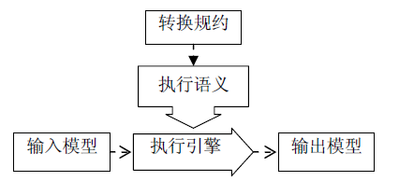
Fig.3 Operating mechanism of model transformation
图3 模型转换运行机理
本工具设计了一个面向大数据变换的领域特定语言——midCore。下面简要介绍其语法结构：
- 一个midCore程序包含数据模型描述domain{}和数据变换操作rules{}两部分；
- midCore的数据模型描述由domain{}域组成，domain{}又多个source{}域和多个target{}域组成，其中source{}域和target{}域与数据模型的EPackage对应，每个source{}/target{}域由多个class{}域组成，每个class{}与数据模型的EClass对应，具有多条属性声明，分别对应数据模型的EAttribute和EReference，其中EAttribute类属性的类型应该是midCore的内置数据类型，EReference类属性的类型是其它EClass类型，属性可以声明成类型的数组，用Type[]描述。另外数据模型的顶层EClass还应该具有path和format属性，用于描述数据存放路径和数据格式信息；
- midCore的内置数据类型如表1所示，与Ecore元模型内置的数据类型相对应，能够基本满足数据变换需求；
Table 1 Data type in midCore
表1 midCore内置数据类型
类别 | 类型 | 描述 | 实例
布尔型 | Boolean | True/False | True
数值型 | Int | 32位整型值 | 1
 | Double | 64位浮点值 | 1.1
字符型 | String | 字符串类型 | ‘Word’
- midCore的数据变换操作由rules{}域组成，rules{}由多个并行算子组成，下表是目前midCore所支持的算子：
Table 2 Operators in midCore
表2 midCore内置算子
算子名称 | 作用 | 参数 | 返回值
filter | 据条件筛选数据 | 筛选属性、条件、阈值 | 返回满足条件的数据集
deduplicate | 按属性去重数据 | 用于去重的属性 | 返回去重后的数据集
join | 按属性数据集全连接 | 连接数、数据集及外键 | 连接后的数据集
map | 对数据映射操作 | 数据实例 | 配合generate，通常返回新生成数据集
flatmap | 对数据集映射操作并扁平化 | 数据实例 | 配合generate，通常返回新生成扁平数据集
generate | 生成目标数据实例 | 数据实例 | 生成新的数据实例

- midCore的表达式如表3所示，通常用于midCore算子的运算；
Table 3 Expressions in midCore
表3 midCore内置表达式
类别 | 表达式 | 描述 | 实例
常量 |  | 常量值 | ‘World’, 1
基于名称的字段 | var | 属性值或变量值 | year
四则运算表达式 | x+y, x-y, x*y, … | 加减乘除等四则运算 | 1+year
比较操作符 | x==y, x!=y,x>y, … | 比较运算符 | x==1
条件判断 | x?y:z | 如果x成立，则y，否则z | x==1?0:1
赋值 | x=y | 将y的值赋给x | x=y
在上述的语法结构中，domain域只用来描述数据模型，因此不会调用midCore内置算子和表达式，而rules域基于domain提供的数据模型描述数据变换操作，不涉及midCore内置数据类型，但会多次调用相关的算子和表达式，而且算子间可能存在相互嵌套的关系，数据属性的定位也需要从顶层数据类一级一级索引，从而完成数据变换的对应性。
这里需要说明，midCore并不是描述大数据变换操作的完全集，而且这种完全集也不存在，因为并行计算框架本身就有其局限性。本文的关注点在于如何提出一套框架方法，所以midCore的完备程度不再其考虑范围，而且midCore的内置算子、数据类型是开放的，随时可以按照需求向其中添加新算子和表达式来适应语义描述。

QVT-R生成midCore模块
本文方法框架使用转换原语来刻画模型转换规约的执行语义，在本工具中使用midCore描述QVT-R转换规约的语义。QVT-R生成midCore模块（简称：Q2M模块）要用QVT-R转换规约和Ecore数据模型生成midCore程序，需要解决两个问题：QVT-R的语法解析和midCore的代码生成。
Q2M模块使用Xtext[18]框架解析QVT-R的语法。由于标准QVT-R的表达能力丰富，许多语义并不适用于数据变换，因此前文对QVT-R进行了限制。根据4.2节对QVT-R的限制和约定，这里用Xtext Grammar Language[19]对QVT-R建模，图4展示了相关片段。
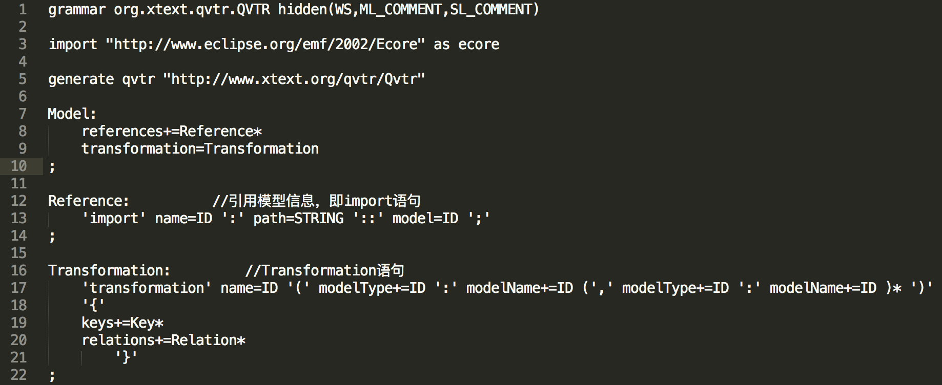
Fig.4 QVT-R grammar in Xtext
图4 Xtext描述QVT-R语法片段
midCore的代码生成实际上就是QVT-R的语义解释。因为QVT-R是一种声明式语言，它只描述了源端和目标端的对应关系，并不描述转换的过程细节，因此用命令式语言midCore解释QVT-R转换规约成为本模块的难点。同时QVT-R的语法结构复杂，嵌套、匹配关系较多，语法指导解释器无法完成对QVT-R的语义解释。
为解决midCore代码生成的问题，我们根据QVT-R的抽象结构描述和QVT-R的标准语义描述，构建了QVT-R结构和midCore算子的映射关系，如表4所示。
Table 4 Mappings between QVT-R and midCore
表4 QVT-R与midCore的映射
QVT-R结构 | midCore算子 | 语义描述
import | domain{} | import结构引入Ecore元模型，用于描述模型信息和匹配，  midCore的domain域也具有类似功能。
transformation | rules{} | transformation声明式描述模型转换方向和映射关系，  midCore的rules域命令式囊括数据变换算子。
key | deduplicate | 根据属性对模型（数据）去重
top relation | - | top relation意味着新的数据关系，  将生成新的midCore变量记录。
relation | - | relation描述了嵌套的复杂结构，  将在midCore当前结构中生成新的转换操作。
domain source | filter/join/map/flatmap | 在domain source中绑定特定值对应了filter算子，  在多个domain source中绑定相同变量对应了join算子，  domain source的类型匹配对应了map/flatmap算子
domain target | generate | domain target的赋值对应了generate算子
基于QVT-R结构和midCore算子的映射关系，我们设计了Q2M生成算法，如图5所示。该算法是基于规则的翻译，通过在解析过程中存储必要的中间信息和QVT-R关键字匹配，生成midCore程序的域和算子。本工具利用Xtext框架的Xtend工具实现了中间信息的存储、QVT-R关键字的匹配和midCore代码的生成。
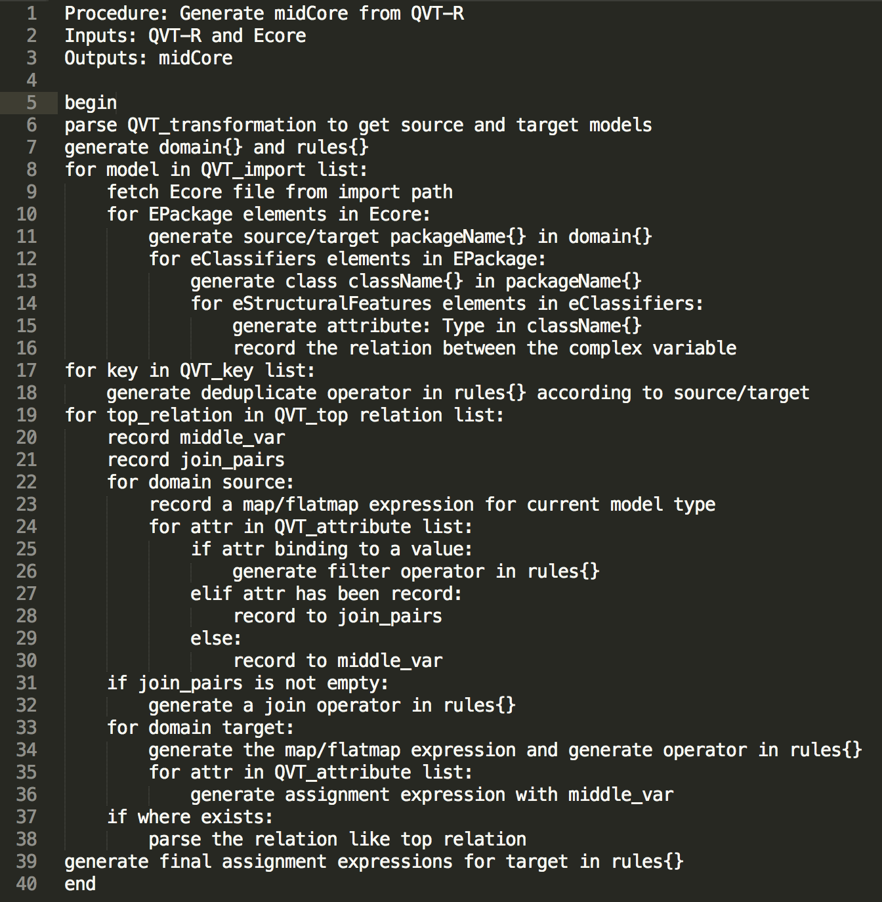
Fig.5 The algorithm trasforming QVT-R to midCore
图5 Q2M生成算法

midCore生成Spark模块
本文方法框架中的转换原语是平台无关的数据变换操作，需要转换成平台特定程序才能执行，在本工具中使用midCore生成Spark程序以执行数据变换任务。midCore生成Spark模块（简称：M2S模块）用midCore程序生成Spark程序，也需要解决两个问题：midCore的语法解析和Spark的代码生成。
M2S模块使用Xtext框架解析midCore的语法，这里用Xtext Grammar Language对midCore建模，图6展示了相关片段。
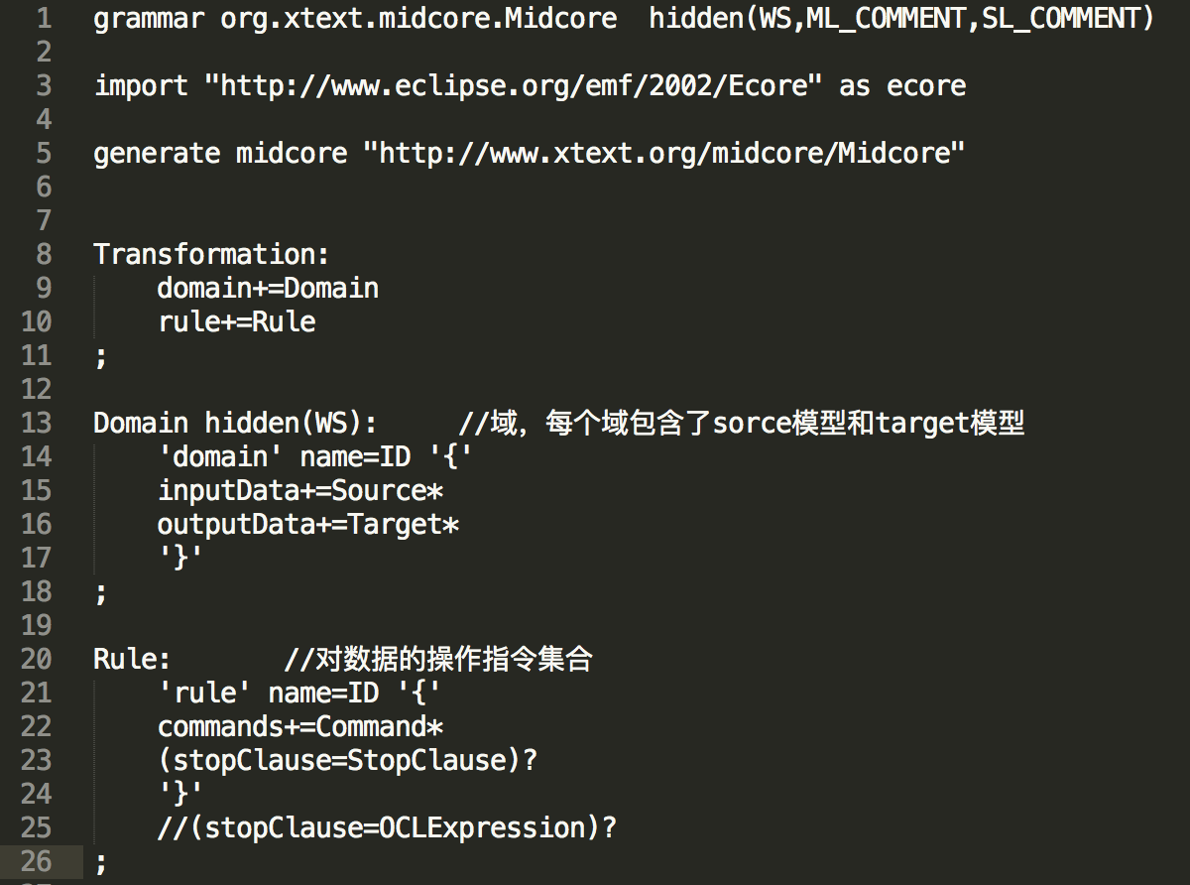
Fig.6 midCore grammar in Xtext
图6 Xtext描述midCore语法
Spark的代码生成实际上是midCore的语义解释，是由平台无关的数据变换操作转换成平台相关的数据变换操作。midCore作为一种命令式DSL，它完整的描述了数据模型的信息、转换操作的顺序和细节，极大方便了Spark程序的生成。表5根据midCore的抽象结构描述和语义，构建了midCore算子和Spark接口的映射关系。
Table 5 Mappings between midCore and Spark
表5 midCore与Spark的映射
midCore域或算子 | Spark结构或接口 | 语义描述
domain{} | 数据类 | midCore domain{}描述模型信息，  Spark由其生成数据类和数据读取解析方法。
rules{} | Main Function | midCore rules{}描述数据变换的操作，  Spark则引入基本的库和Main函数，并生成必要的结构。
deduplicate | reduceByKey | 根据属性对模型（数据）去重
filter | filter | 按条件筛选数据
join | join | 数据集连接操作
map | map | 对数据的运算并生成新的数据集
flatmap | flatmap | 对数据的运算并对新的数据集扁平化
generate | new Class | 生成新的数据实例
基于midCore算子和Spark接口的映射关系，我们设计了M2S生成算法，如图7所示。该算法是基于规则的翻译，通过在解析过程中存储必要的中间信息和midCore关键字匹配，生成Spark程序的数据类和主方法。本工具利用Xtext框架的Xtend工具实现了中间信息的存储、midCore关键字的匹配和Spark代码的生成。
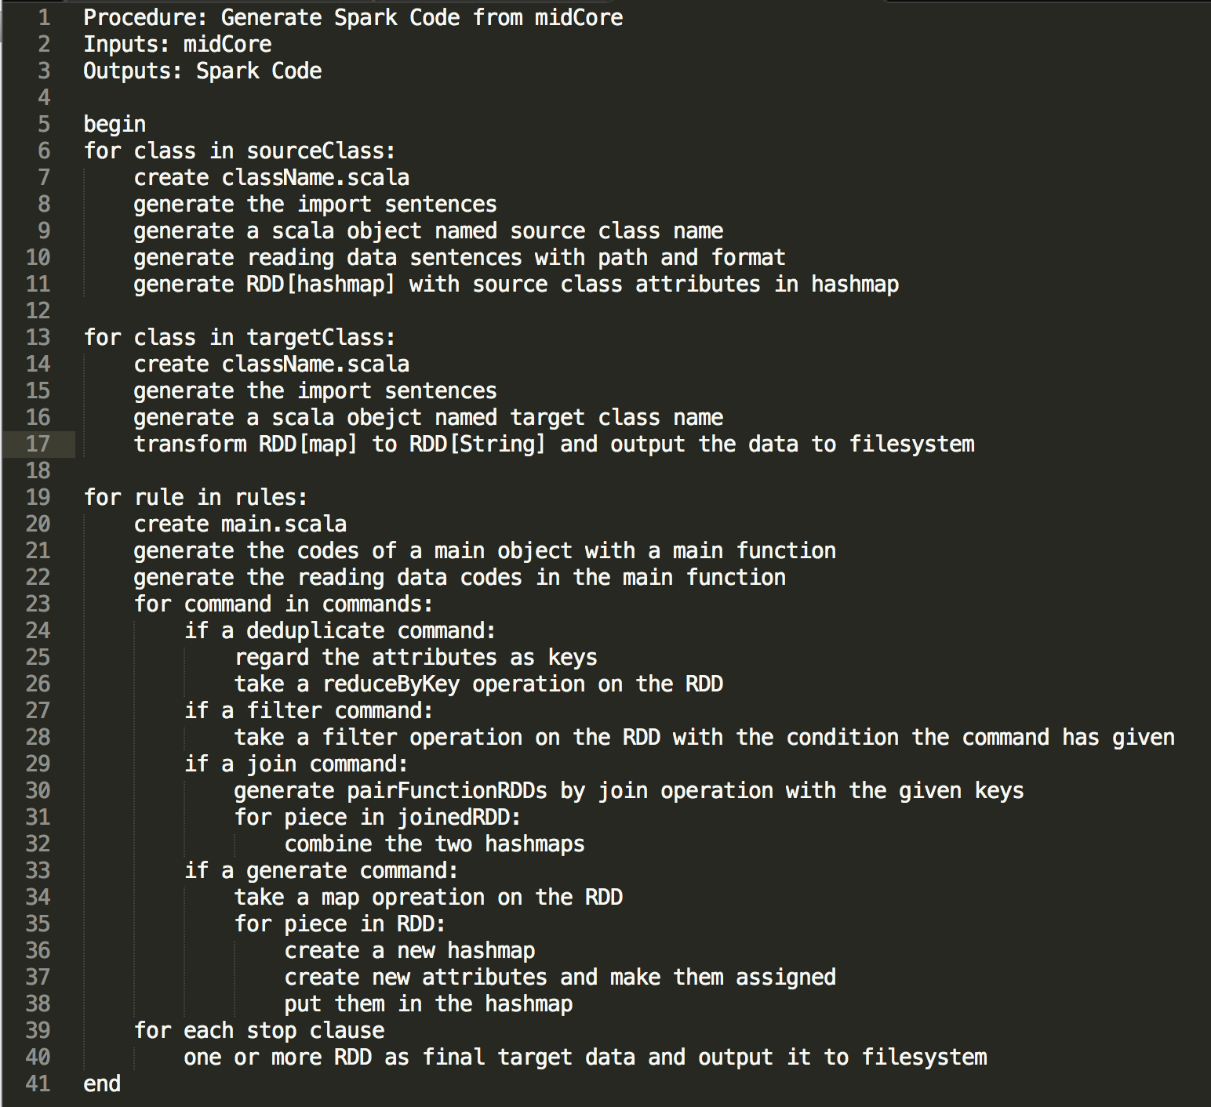
Fig.7 The algorithm trasforming midCore to Spark
图7 M2S生成算法

实例研究
互联网应用大量用JSON格式交换数据，而其系统通常使用关系型数据库存储数据，这里存在结构数据向扁平数据的变换需求。本节提供了一个相关的实例，并使用本文设计实现的QE2S完成数据变换的任务，以说明方法和工具的有效性。
实例一场景如图8所示。它是一家网上商店的数据，主要由两部分组成，一张客户信息表，保存的是客户的基本信息，另外一张是客户订单表，保存的是所有客户下的所有订单。现在需求希望得到所有北京地区的用户2014年下的所有订单，希望通过通过挖掘信息，来针对北京的每个客户做2015年的广告推荐。
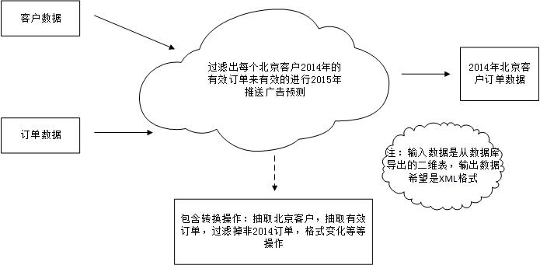
Fig.8 Customers’ order example
图8 客户订单场景
首先使用Ecore建模工具对数据进行建模，设置数据格式和数据路径，如图9所示，自左向右分别是客户数据模型、订单数据模型、2014年客户订单数据模型，最终得到Ecore模型文件。
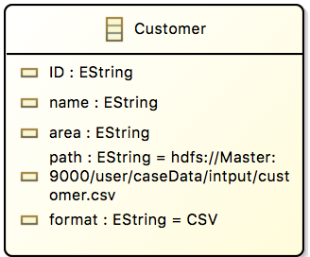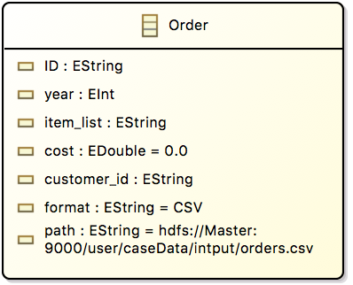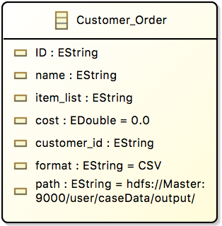
Fig.9 Data Models of the case
图9 客户订单数据模型
客户订单实例的数据变换逻辑是以customer_id为连接的键，将customer表和order表进行全连接，并生成包含合并信息的customer_order表。图10左侧展示了使用Q2M模块工具编写QVT-R转换规约描述数据变换逻辑。该工具将自动生成midCore程序，如图10右侧所示。
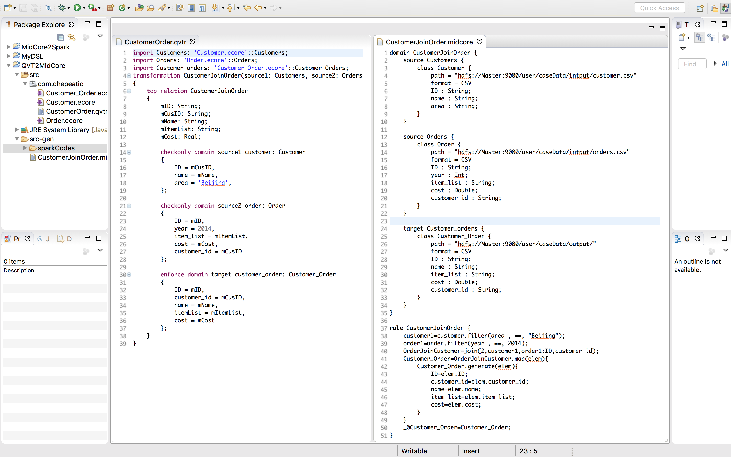
Fig.10 Q2M code generator
图10 Q2M代码生成工具
将生成的midCore程序写到M2S编辑器中，M2S代码生成工具将自动生成Spark程序，如图11所示。将其打包放到Spark计算平台上，即可完成数据变换的任务。
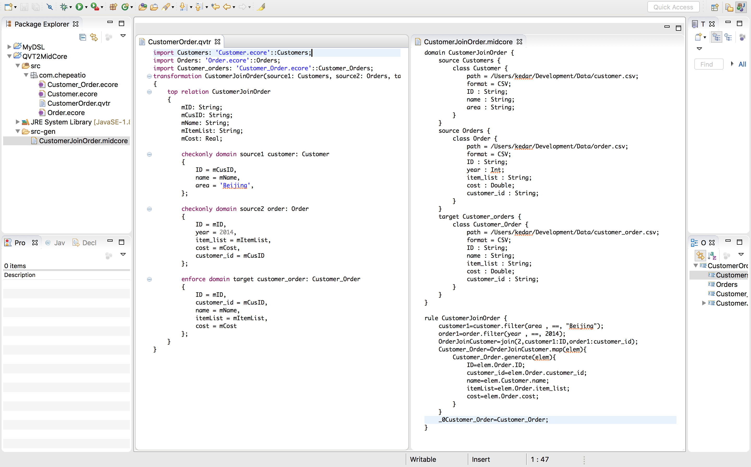
Fig.11 M2S code generator
图11 M2S代码生成工具
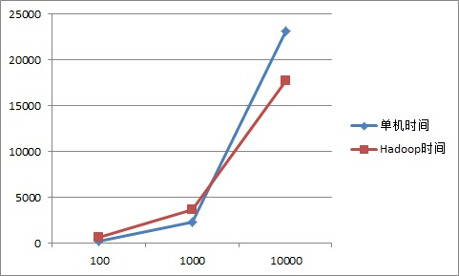
Fig.12 Comparative Experiment
图12 对比实验
图12展示了相比单机数据变换，使用Spark并行处理的优势和效率，说明本文提出的方法对大数据变换的开发简单有效。

结论
随着海量数据的诞生，基于并行计算框架的大数据变换成为工业界和学术界的日常需求。针对并行计算开发使用较难的问题，本文提出了一种基于模型转换理论的面向大数据变换的开发方法，从模型驱动的角度看待数据变换，在高抽象层析进行数据变换逻辑的实现，使用户可以聚焦于数据变换本身的逻辑，彻底将数据变换逻辑和底层实现分离，从而大大降低大数据变换的开发和使用难度。
本文展示了QE2S，一个针对数据变换应用根据Ecore数据模型以及QVT-R转换规约自动生成Spark程序的工具。通过对QE2S的实例研究，该工具可以较好的数据变换任务，并且其使用上更加方便，生成的Spark代码在正确性、有效性和执行效率均得到满足。
在未来的工作中，希望QE2S可以支持更多的数据格式的变换，以及支持更多的模型转换描述语言，另外我们希望进一步的扩充midCore算子和不同的并行计算框架，以适应各种类型的数据变换场景。

References:
- Dean J, Ghemawat S. MapReduce: Simplified Data Processing on Large Clusters. [C]// Conference on Symposium on Opearting Systems Design & Implementation. DBLP, 2004:137-150.
- The Pig Project. http://hadoop.apache.org/pig.
- The Hive Project. http://hadoop.apache.org/hive.
- Gu R, Tang Y, Dong Q, et al. Unified Programming Model and Software Framework for Big Data Machine Learning and Data Analytics[C]// IEEE, Computer Software and Applications Conference. IEEE Computer Society, 2015:562-567.
- The Octopus Project. http://pasa-bigdata.nju.edu.cn/octopus.
- The Beam Project. https://beam.apache.org.
- Mens T, Gorp P V. A Taxonomy of Model Transformation[J]. Electronic Notes in Theoretical Computer Science, 2006, 152(1-2):125-142.
- Taentzer G. AGG: A Tool Environment for Algebraic Graph Transformation[C]// International Workshop on Applications of Graph Transformations with Industrial Relevance. Springer-Verlag, 1999:481-488.
- Agrawal A. Graph rewriting and transformation (GReAT): a solution for the model integrated computing (MIC) bottleneck[C]// IEEE International Conference on Automated Software Engineering, 2003. Proceedings. IEEE, 2003:364-368.
- Jouault F, Allilaire F, Bézivin J, et al. ATL: A model transformation tool[J]. Science of Computer Programming, 2008, 72(1–2):31-39.
- The QVT Standard. http://www.omg.org/spec/QVT/.
- Zaharia M, Chowdhury M, Franklin M J, et al. Spark: cluster computing with working sets[C]// Usenix Conference on Hot Topics in Cloud Computing. USENIX Association, 2010:10-10.
- The Hadoop Project. http://hadoop.apache.org/.
- Rajbhoj A, Kulkarni V, Bellarykar N. Early Experience with Model-Driven Development of MapReduce Based Big Data Application[C]// Asia-Pacific Software Engineering Conference. IEEE Computer Society, 2014:94-97.
- Benelallam A, Tisi M, Cabot J. Distributed model-to-model transformation with ATL on MapReduce[C]// 2015:37-48.
- The Storm Project. http://storm.apache.org/.
- The Flink Project. https://flink.apache.org/.
- Willink E D. Re-engineering Eclipse MDT/OCL for Xtext[J]. Electronic Communications of the Easst, 2011, 36.
- The Xtext Project. https://eclipse.org/Xtext/.
- The Eclipse Modeling Framework. http://www.eclipse.org/modeling/emf/.

 基金项目: 国家自然科学基金(00000000, 00000000); 南京大学计算机软件新技术国家重点实验室开放课题(KFKT00000000) Foundation item: National Natural Science Foundation of China (00000000, 00000000); State Key Laboratory for Novel Software Technology (Nanjing University)开放课题 (KFKT00000000) 收稿时间: 0000-00-00; 修改时间: 0000-00-00; 采用时间: 0000-00-00; jos在线出版时间: 0000-00-00 CNKI在线出版时间: 0000-00-00

